NOTAS DE GESTIÓN ADMINISTRATIVA
06-12-2022

Los Estados Financieros de los entes públicos, proveen de información financiera a los principales usuarios de la misma, al Congreso y a los ciudadanos.

El objetivo del presente documento es la revelación del contexto y de los aspectos económicos-financieros más relevantes que influyeron en las decisiones del período, y que deberán ser considerados en la elaboración de los estados financieros para la mayor comprensión de los mismos y sus particularidades.

De esta manera, se informan y explican las condiciones relacionadas con la información financiera de cada período de gestión; además, de exponer aquellas políticas que podrían afectar la toma de decisiones en períodos posteriores. (DOF 06-12-2022)

- Las notas de gestión administrativa deben contener los siguientes puntos:

Contenido

1. Autorización e Historia: 2
2. Panorama Económico y Financiero 2
3. Organización y Objeto Social: 2
4. Bases de Preparación de los Estados Financieros: 3
5. Políticas de Contabilidad Significativas: 4
6. Posición en Moneda Extranjera y Protección por Riesgo Cambiario: 6
7. Reporte Analítico del Activo: 7
8. Fideicomisos, Mandatos y Análogos: 8
9. Reporte de la Recaudación: 9
10. Información sobre la Deuda y el Reporte Analítico de la Deuda: 9
11. Calificaciones otorgadas: 9
12. Proceso de Mejora: 9
13. Información por Segmentos: 10
14. Eventos Posteriores al Cierre: 10
15. Partes Relacionadas: 10
16. Responsabilidad Sobre la Presentación Razonable de la Información Contable: 10

1. Autorización e Historia:

Se informará sobre:

a) Fecha de creación del ente público.
En 1960 debido al creciente desarrollo económico y social de la ciudad de León, por iniciativa del Prof. José Sabino Rodríguez director general de Educación Física del Estado de Guanajuato y delegado de la Confederación Deportiva Mexicana (CODEME), con la colaboración de incansables empresarios y deportistas leoneses, expusieron el proyecto de construir un centro deportivo para la ciudad al gobernador Juan José Torres Landa, y el apoyo invaluable del entonces Presidente Municipal Lic. Ángel Vázquez Negrete.
El 13 de enero de 1963 es inaugurada en León Guanajuato, la Unidad Deportiva Enrique Fernández Martínez, por el presidente de México en turno, el Lic. Adolfo López Mateos; en ese momento se convirtió en la ciudad Enrique deportiva más grande del centro de la República.
Su nombre derivó en honor de quien fuera Gobernador del Estado de Guanajuato en el período de 1939-1943, el Lic. Fernández Martínez.

b) Principales cambios en su estructura (interna históricamente).
En 1973, la CODEME cambió su denominación a “Instituto del Deporte Estatal”, fue entonces cuando gracias al respaldo de un centro deportivo, se inició la evolución para el deporte estatal, pues la deportiva se convirtió en el centro de concentración de grandes figuras deportivas de los diversos municipios de Guanajuato.
La política en materia deportiva fue dirigida por el Gobierno Estatal hasta el año de 1987, por lo que en febrero de ese año es cedido al Municipio de León el control de las Unidades Deportivas, registrándose sucesivamente cambios trascendentales en la administración municipal del deporte:
Acción Deportiva:
El 12 de febrero de 1991, por mandato del Ayuntamiento presidido por el Ing. Carlos Medina Plascencia, se crea el organismo público descentralizado denominado “Acción Deportiva”, siendo su primer titular el Lic. Francisco Javier González, un año más tarde asume el cargo de Director, el Contador Público José de Jesús Aranda Regalado.
COMUDAJ León
En sesión ordinaria de fecha 23 de septiembre de 1999, el Ayuntamiento aprueba el Reglamento de la Comisión Municipal del Deporte y Atención a la Juventud para el Municipio de León, Gto., que fue publicado en el Periódico Oficial número 89, Segunda Parte, de fecha 05 de noviembre de 1999. Tal ordenamiento tuvo por objeto proveer el cumplimiento de la Ley del Deporte y Atención a la Juventud del Estado de Guanajuato, en materia de difusión, fomento, investigación, ejecución y supervisión del deporte, educación física, cultura deportiva, y acciones de atención a la juventud.
Las funciones de la COMUDAJ se establecieron en el citado Reglamento de la Comisión, que en su capítulo Séptimo, artículo 24 establece: “El Ayuntamiento creará la Comisión Municipal del Deporte y Atención a la Juventud como organismo público descentralizado, con personalidad jurídica y patrimonio propios”.
COMUDE León:
El H. Ayuntamiento de León, Guanajuato, en sesión ordinaria celebrada el 05 de octubre del año 2006 (dos mil seis), aprobó el Reglamento de Deporte y Cultura Física para el Municipio de León, Guanajuato.
Adecuándose al nuevo instrumento normativo, la Comisión Municipal del Deporte y Atención a la Juventud (COMUDAJ) se transformó en Comisión Municipal de Deporte y Cultura Física de León (COMUDE-León), “un moderno organismo del deporte municipal, con nuevas bases de operatividad y administración, dinámico, flexible y profesional que dé respuesta a las exigencias que plantea la sociedad leonesa en su conjunto, a través de modelos y programas complementarios, así como el estudio e investigación en la materia y aplicación de políticas públicas, que aporten los medios, para propiciar las oportunidades de desarrollo humano, en los grupos deportivos organizados, a través de la autogestión, la solidaridad, la justicia y la equidad para fortalecer el desarrollo del deporte y la recreación entre la población del Municipio de León, Guanajuato”.

El 13 de octubre del 2015 se establece el cambio del nombre de Comisión Municipal de Deporte y Cultura Física de León Guanajuato a “Comisión Municipal de Cultura Física y Deporte de León Guanajuato”, para empatar con la normatividad federal que regula la CONADE.

2. Panorama Económico y Financiero
Se informará sobre las principales condiciones económico-financieras bajo las cuales el ente público estuvo operando; y las cuales influyeron en la toma de decisiones de la administración; tanto a nivel local como federal.
El ente actualmente cuenta con 8 grandes unidades deportivas en las cuales se generan ingresos por accesos, estacionamientos, uso de instalaciones, de las cuales en 4 de ellas se obtienen además ingresos por entrenamientos deportivos, los ingresos que se generan en las unidades representan un 42% aproximadamente del total de ingresos que percibe la COMUDE el otro 58% se integra por subsidios municipales.

3. Organización y Objeto Social:

Se informará sobre:

a) Objeto social.
Conducir la política municipal en materia de cultura física, deporte y recreación, para generar un ambiente social más sano, influir en la formación cívica e integral de las personas, e impactar positivamente en su calidad de vida.

b) Principal actividad.

Difundir, promover y fomentar la cultura física, el deporte y la recreación entre los habitantes del Municipio.

c) Ejercicio fiscal (mencionar, por ejemplo: enero a diciembre de 2024).

Enero a diciembre 2025

d) Régimen jurídico (Forma como está dada de alta la entidad ante la S.H.C.P., ejemplos: S.C., S.A., Personas morales sin fines de lucro, etc.).

Régimen de las Personas Morales con Fines no Lucrativos de acuerdo al Título III de la LISR.

e) Consideraciones fiscales del ente: Revelar el tipo de contribuciones que esté obligado a pagar o retener.
El ente cuenta con las siguientes obligaciones fiscales: 1) Presentación de la declaración y pago provisional mensual de retenciones de ISR por sueldos y salarios, 2) presentación de declaración y pago provisional mensual de ISR por retenciones Asimilados a Salarios, 3) presentación de la declaración de ISR Retenido por Honorarios Profesionales/Régimen Simplificado de Confianza, 4) presentación de la declaración de impuesto sobre Nómina, 4) presentación de la declaración de Retención del Impuesto Cedular por la Prestación de Servicios Profesionales, 5) presentación de la declaración mensual del impuesto cedular de Retención Régimen Simplificado de Confianza.

f) Estructura organizacional básica.
*Anexar organigrama de la entidad.

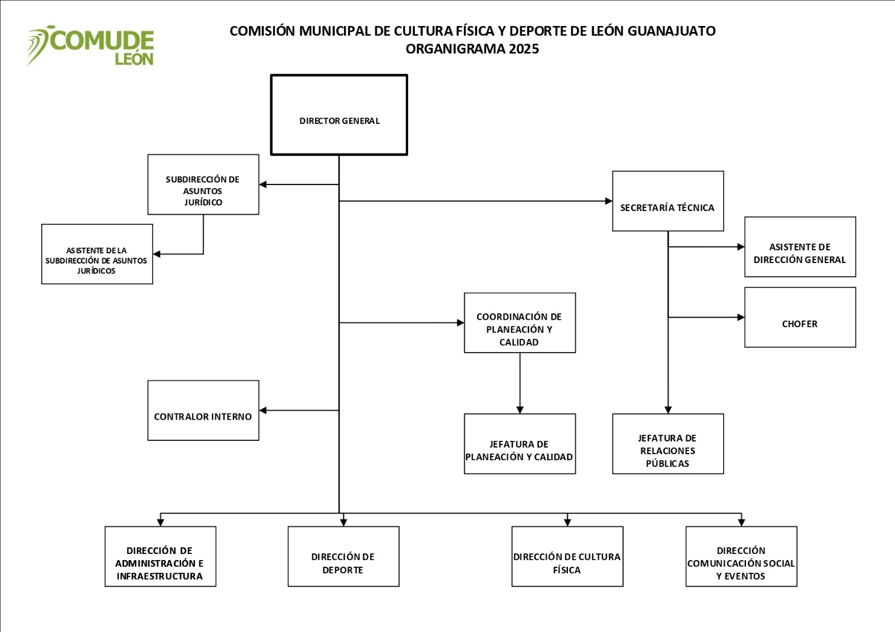

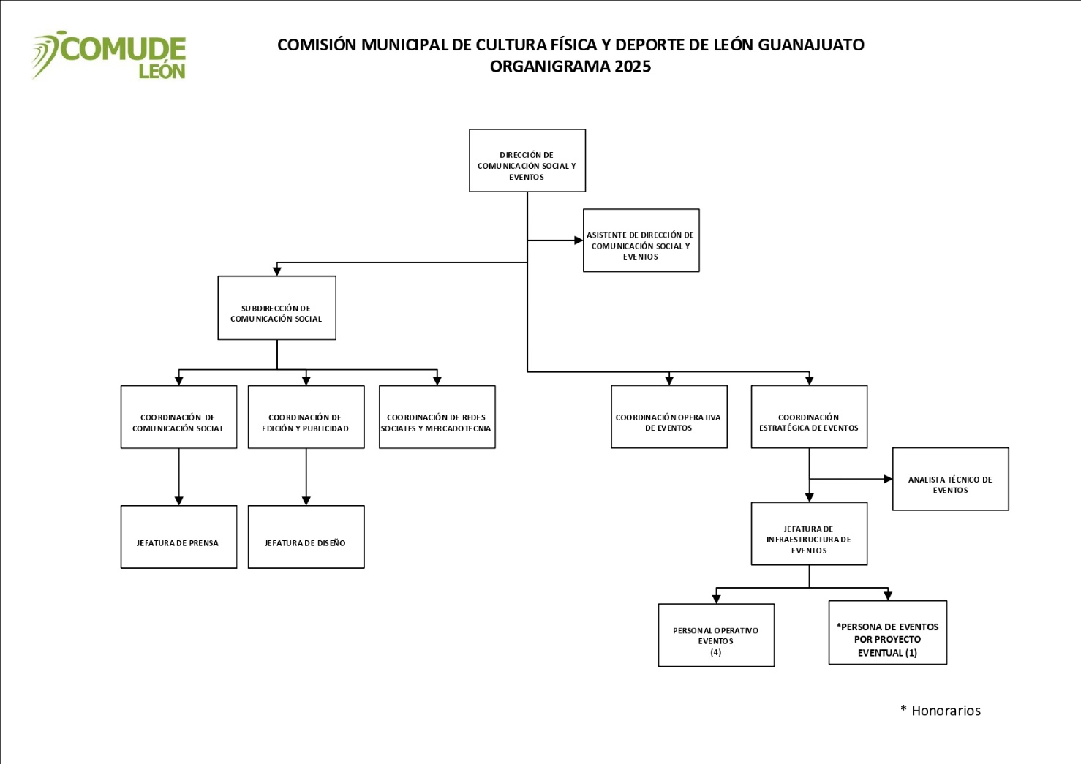

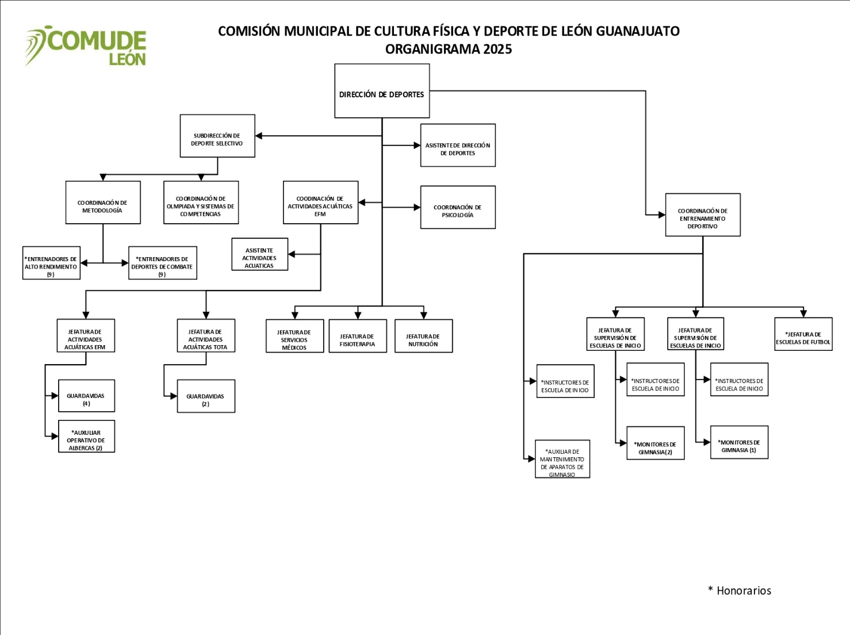

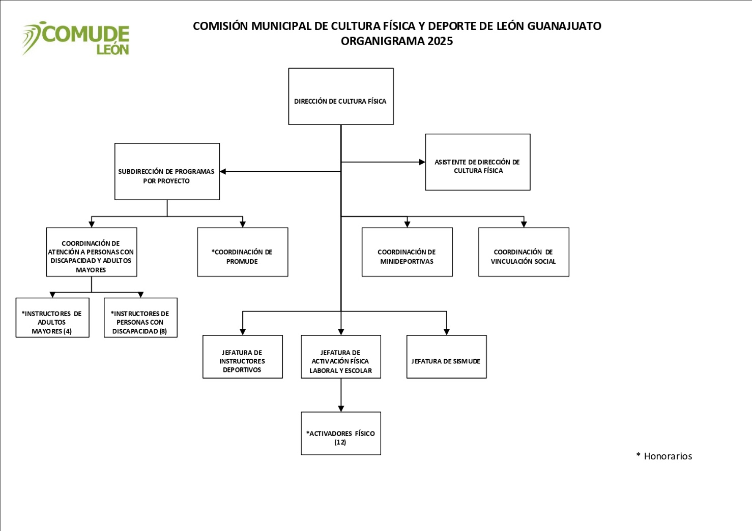

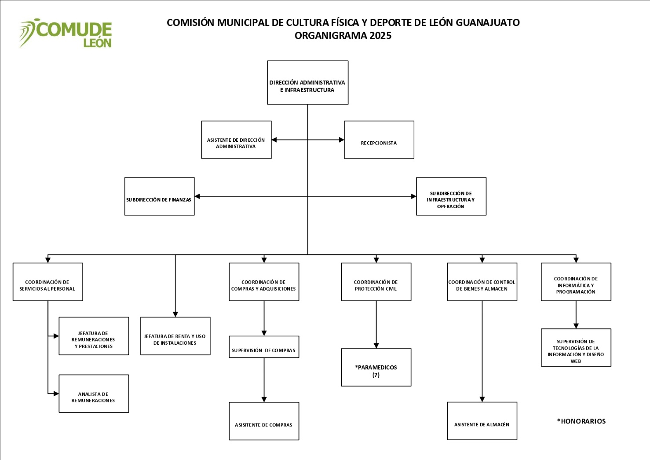

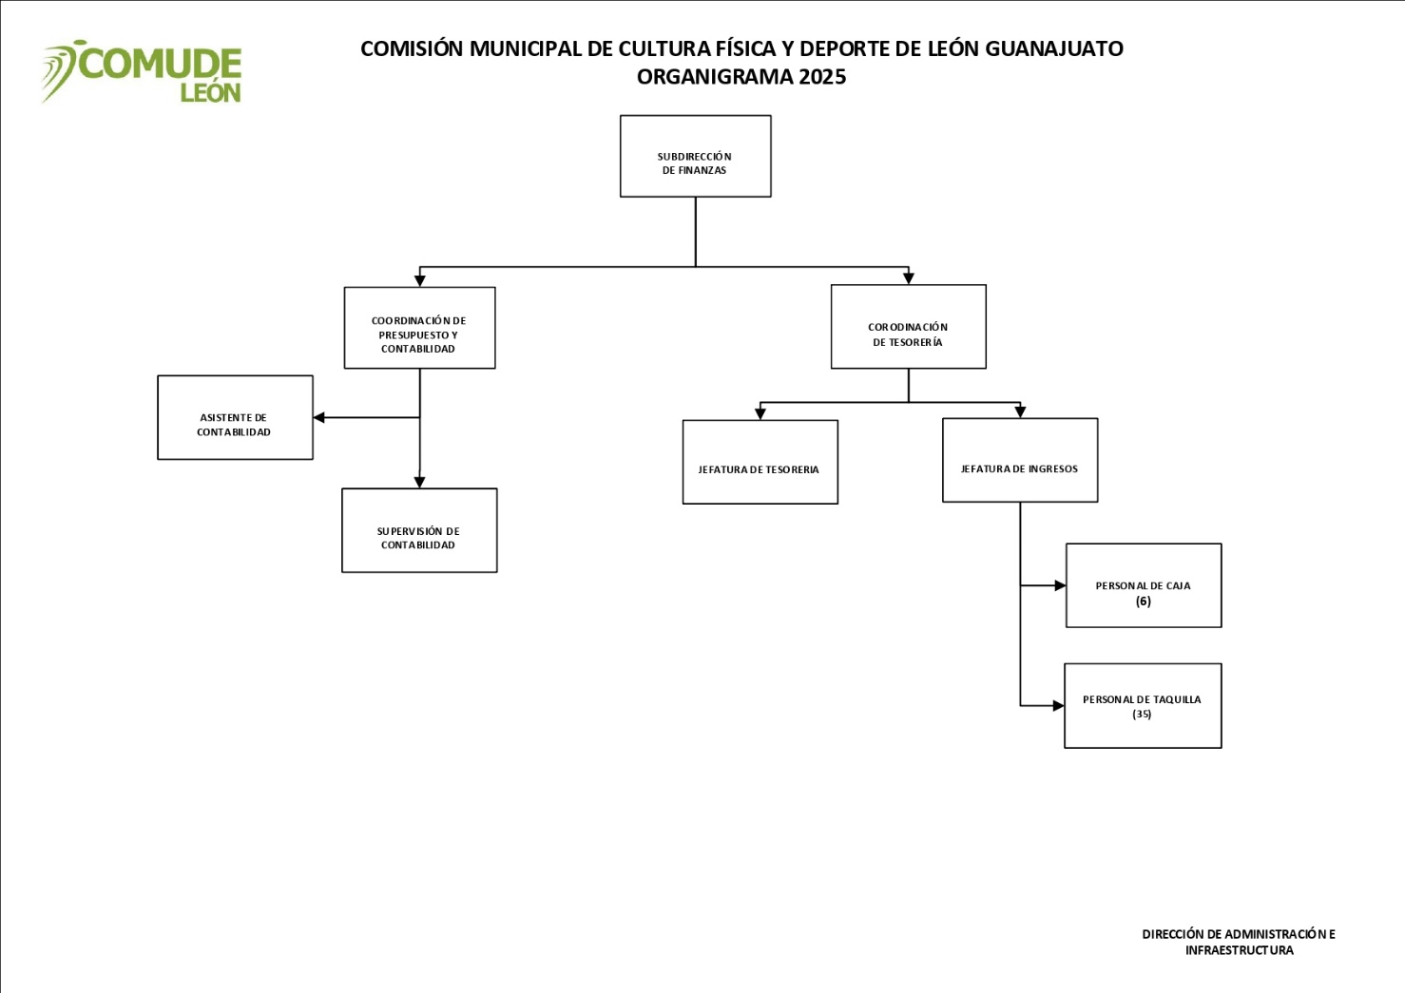

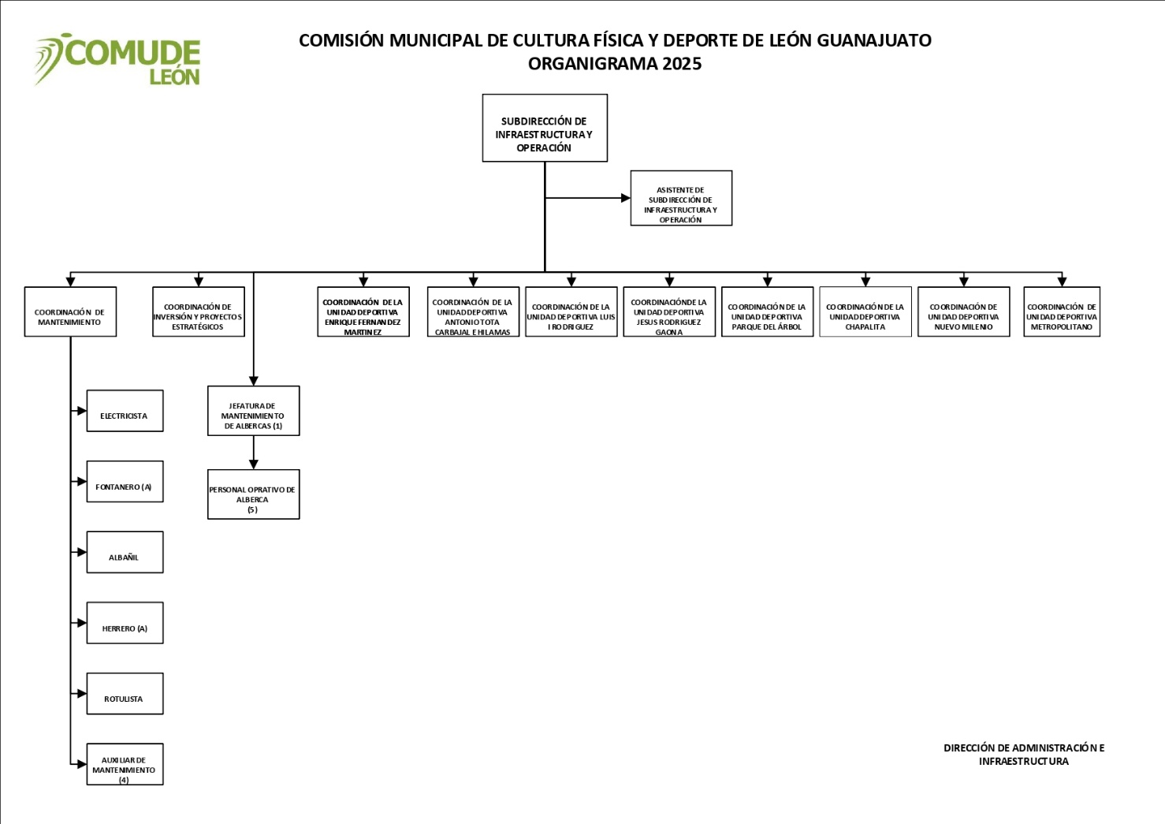

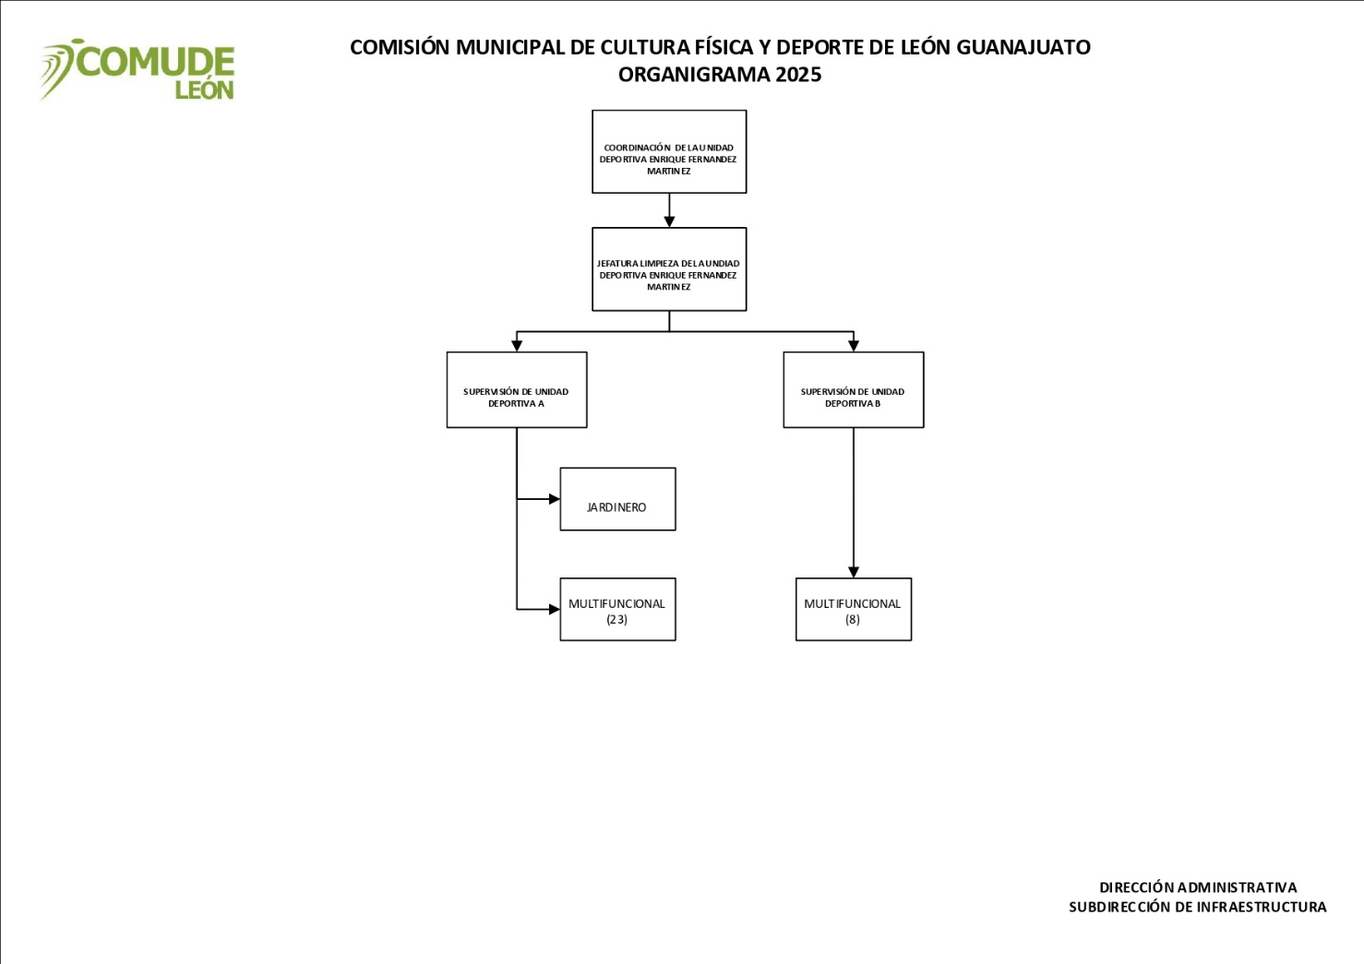

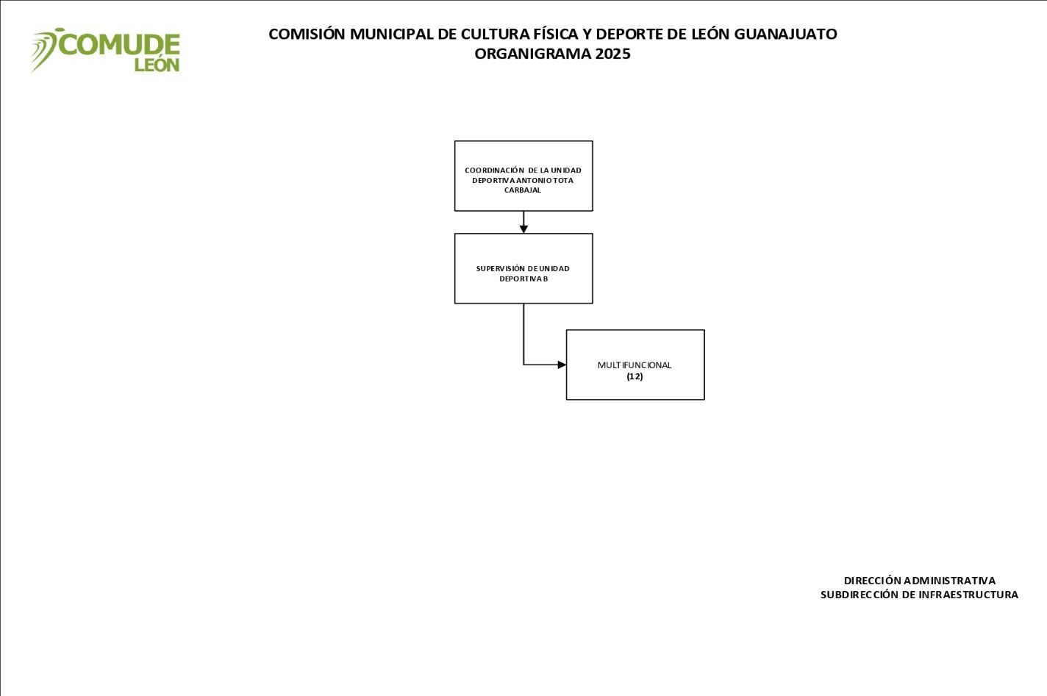

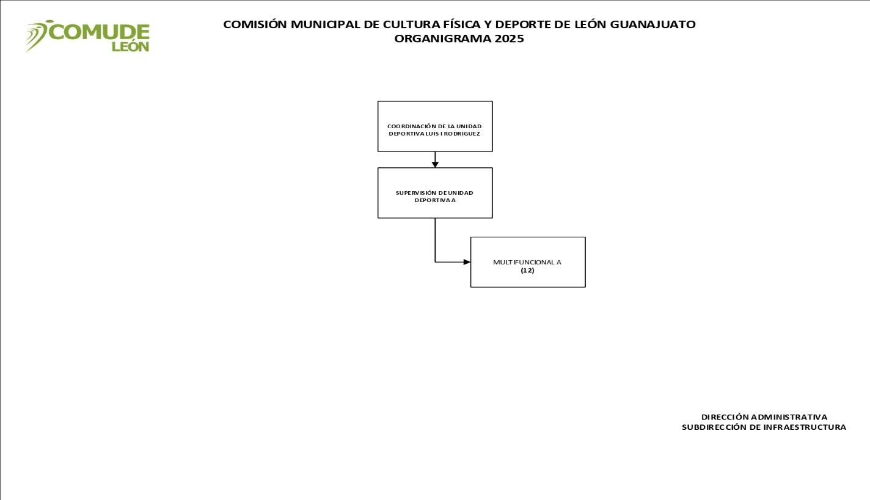



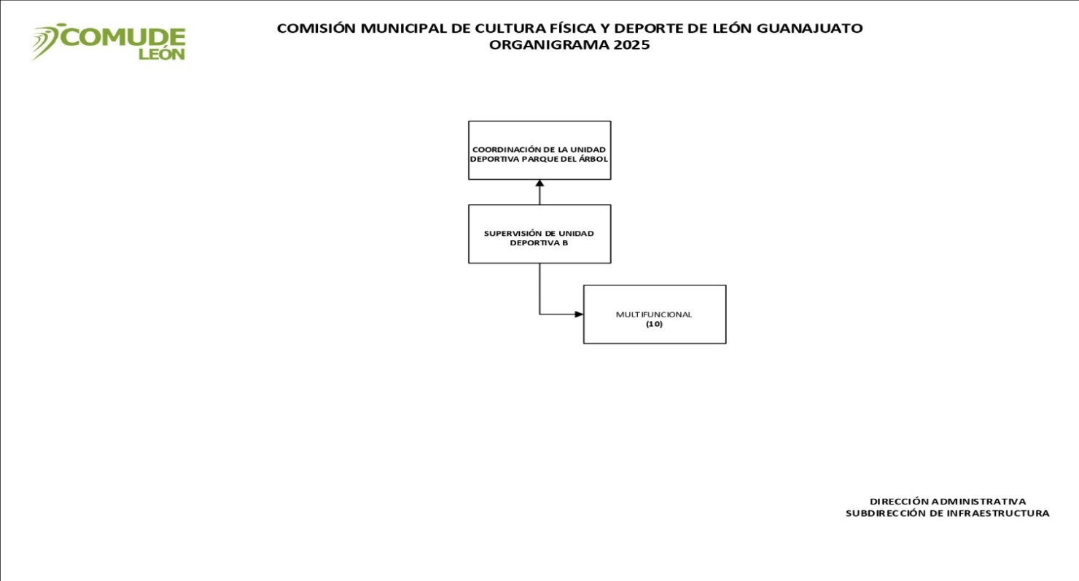

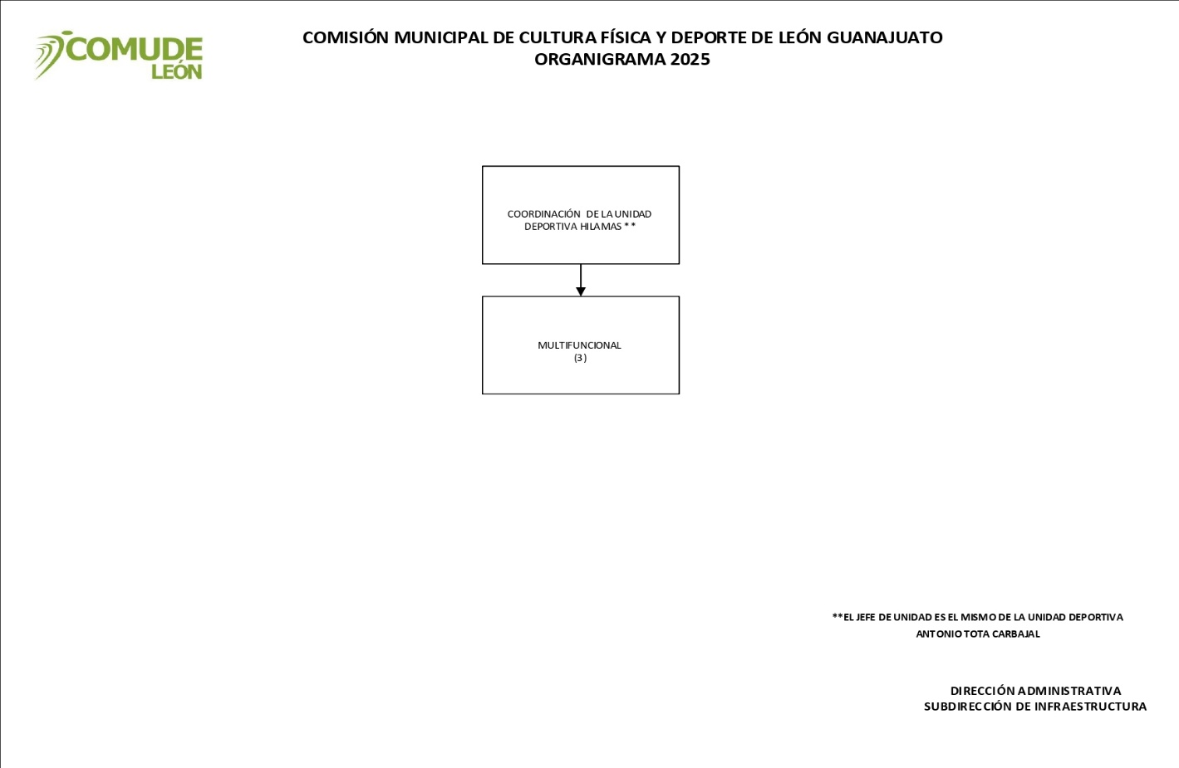

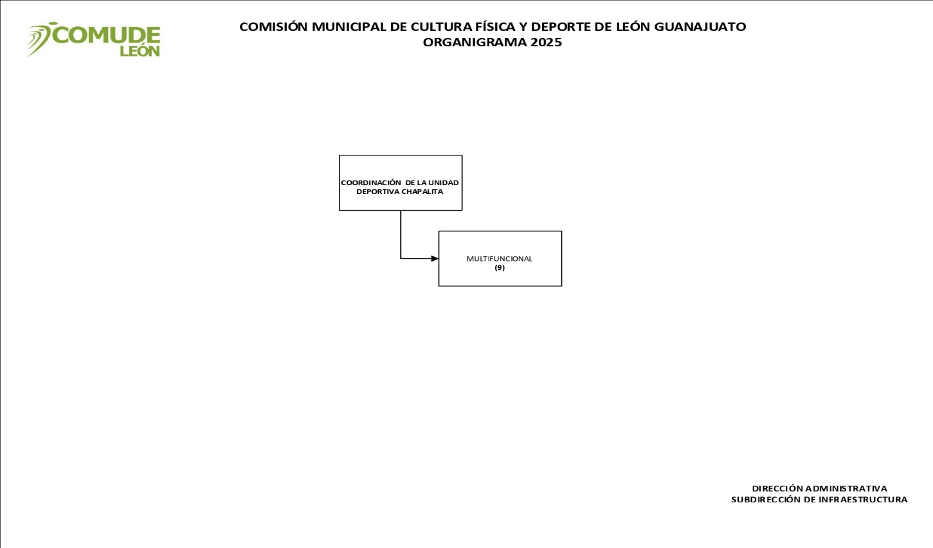
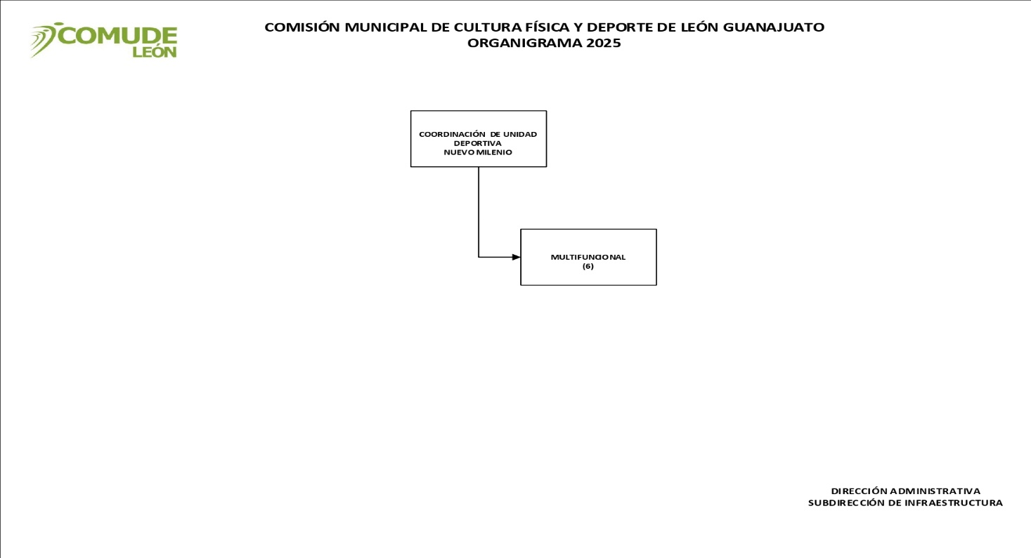

g) Fideicomisos de los cuales es fideicomitente o fideicomisario, y contratos análogos, incluyendo mandatos de los cuales es parte.

Esta nota no le aplica al ente público ya que no es fideicomitente o fideicomisario.

4. Bases de Preparación de los Estados Financieros:
Se informará sobre:

a) Si se ha observado la normatividad emitida por el CONAC y las disposiciones legales aplicables.
A partir de enero del 2012 se ha estado trabajando conjuntamente con la implementación del sistema contable, si se ha observado la normatividad emitida por el CONAC, así como las disposiciones legales aplicables.

b) La normatividad aplicada para el reconocimiento, valuación y revelación de los diferentes rubros de la información financiera, así como las bases de medición utilizadas para la elaboración de los estados financieros; por ejemplo: costo histórico, valor de realización, valor razonable, valor de recuperación o cualquier otro método empleado y los criterios de aplicación de los mismos.

La información financiera es emitida por los reportes del sistema contable implementado para la armonización de la Contabilidad Gubernamental.

c) Postulados básicos de Contabilidad Gubernamental (PBCG).
Se han aplicado los postulados básicos.
Sustancia Económica
Entes Públicos
Existencia Permanente
Revelación Suficiente
Importancia Relativa
Registro e Integración Presupuestaria
Consolidación de la Información Financiera
Devengo Contable
Valuación
Dualidad Económica
Consistencia

d) Normatividad supletoria. En caso de emplear varios grupos de normatividades (normatividades supletorias), deberá realizar la justificación razonable correspondiente, su alineación con los PBCG y a las características cualitativas asociadas descritas en el Marco Conceptual de Contabilidad Gubernamental (MCCG) y sus modificaciones.

Nada se tiene que manifestar en el periodo

e) Para las entidades que por primera vez estén implementando la base de devengado de acuerdo a la Ley de Contabilidad, deberán:

*Revelar las nuevas políticas de reconocimiento:

Nada que manifestar debido a que, a partir del 2012, se implementó la base del devengado.

*Plan de implementación:
Nada que manifestar ya que, a partir del 2012, se implementó la base del devengado y se aplica de conformidad a lo establecido por el CONAC.

*Revelar los cambios en las políticas, la clasificación y medición de las mismas, así como su impacto en la información financiera:

No aplica ya que no se han efectuado cambios en las políticas, la clasificación y la medición de cuentas.

*Presentar los últimos estados financieros con la normatividad anteriormente utilizada con las nuevas políticas para fines de comparación en la transición a la base de devengado.

No aplica ya que no se han efectuado cambios en las políticas, la clasificación y la medición de cuentas

5. Políticas de Contabilidad Significativas:
Son los principios, bases, reglas y procedimientos específicos adoptados por el ente público en la elaboración y presentación de sus estados financieros.
El ente público seleccionará y aplicará sus políticas contables de manera congruente para transacciones, otros eventos y condiciones que sean similares.
Se informará sobre:

- Actualización: se informará del método utilizado para la actualización del valor de los activos, pasivos y Hacienda Pública/Patrimonio y las razones de dicha elección. Así como informar de la desconexión o reconexión inflacionaria:

No aplica, la información se presenta sin re expresión financiera.

b) Informar sobre la realización de operaciones en el extranjero y de sus efectos en la información financiera gubernamental, considerando entre otros el importe de las variaciones cambiarias reconocidas en el resultado (ahorro o desahorro):

Esta nota no le aplica al ente público, no se han realizado operaciones en el extranjero.

c) Método de valuación de la inversión en acciones de Compañías subsidiarias no consolidadas y asociadas:

Esta nota no le aplica al ente público ya que la institución no cuenta con acciones de compañías subsidiarias no consolidadas ni asociadas.

d) Sistema y método de valuación de inventarios y costo de lo vendido:

Precios promedio

e) Beneficios a empleados: revelar el cálculo de la reserva actuarial, valor presente de los ingresos esperados comparado con el valor presente de la estimación de gastos tanto de los beneficiarios actuales como futuros:

Nada que manifestar ya que solo se aplicaron los conceptos que fueron autorizados para la nómina.

f) Provisiones: objetivo de su creación, monto y plazo:

Mensualmente se hacen provisiones de aguinaldo y fondo de ahorro, en base a los registros contables de cada uno de ellos, el retiro de hace en el mes de diciembre y enero respectivamente.

g) Reservas: objetivo de su creación, monto y plazo:

Esta nota no le aplica al ente público ya que no cuenta con reservas.

h) Cambios en políticas contables y corrección de errores junto con la revelación de los efectos que se tendrá en la información financiera del ente público, ya sea retrospectivos o prospectivos:

Esta nota no le aplica al ente público ya que no hubo cambios en las políticas contables y corrección de errores.

i) Reclasificaciones: Se deben revelar todos aquellos movimientos entre cuentas por efectos de cambios en los tipos de operaciones:

Las reclasificaciones cuando se generan, se generan en base a la operatividad de las operaciones.

j) Depuración y cancelación de saldos:

Nada que manifestar

6. Posición en Moneda Extranjera y Protección por Riesgo Cambiario:

Se informará sobre:

a) Activos en moneda extranjera:

Esta nota no le aplica al ente público ya que no maneja moneda extranjera.

b) Pasivos en moneda extranjera:

Esta nota no le aplica al ente público ya que no tiene pasivos en moneda extranjera.

c) Posición en moneda extranjera:

Esta nota no le aplica al ente público ya que no maneja moneda extranjera.

d) Tipo de cambio:

Esta nota no le aplica al ente público

e) Equivalente en moneda nacional:

Esta nota no le aplica al ente público

Lo anterior por cada tipo de moneda extranjera que se encuentre en los rubros de activo y pasivo.
Adicionalmente, se informará sobre los métodos de protección de riesgo por variaciones en el tipo de cambio.

7. Reporte Analítico del Activo:

Debe mostrar la siguiente información:

a) Vida útil, porcentajes de depreciación y amortización utilizados en los diferentes tipos de activos, o el importe de las pérdidas por deterioro reconocidas:
a) Maquinaria y Equipo para el comercio y los servicios 10%
b) Muebles de oficina y estanterías 10%
c) Computadoras y Equipo Periférico 33.3%

d) Equipo para uso médico, dental y para laboratorio 20%
e) Equipo de audio y video 33.3%
f) Equipo de Comunicación 10%
g) Automóviles y Camiones 20%
h) Otro Equipo de Transporte 20%
i) software 25%

b) Cambios en el porcentaje de depreciación y amortización y en el valor de los activos ocasionado por deterioro:
Porcentajes en base a guía de vida útil estimada

c) Importe de los gastos capitalizados en el ejercicio, tanto financieros como de investigación y desarrollo:

Esta nota no le aplica al ente público

d) Riesgos por tipo de cambio o tipo de interés de las inversiones financieras:

Esta nota no le aplica al ente público

e) Valor activado en el ejercicio de los bienes construidos por la entidad:

Esta nota no le aplica al ente público

f) Otras circunstancias de carácter significativo que afecten el activo, tales como bienes en garantía, señalados en embargos, litigios, títulos de inversiones entregados en garantías, baja significativa del valor de inversiones financieras, etc.:

Esta nota no le aplica al ente público

g) Desmantelamiento de Activos, procedimientos, implicaciones, efectos contables:

Esta nota no le aplica al ente público ya que no hubo desmantelamiento de activos, procedimientos, implicaciones, efectos contables.

h) Administración de activos; planeación con el objetivo de que el ente los utilice de manera más efectiva:

Constante revisión e inventarios físicos por parte del departamento de control de bienes, determinando responsabilidad administrativa por el mal uso de los bienes.

Adicionalmente, se deben incluir las explicaciones de las principales variaciones en el activo, en cuadros comparativos como sigue:

a) Inversiones en valores:

Esta nota no le aplica al ente público

b) Patrimonio de Organismos Descentralizados de Control Presupuestario Indirecto:

Esta nota no le aplica al ente público

c) Inversiones en empresas de participación mayoritaria

Esta nota no le aplica al ente público ya que no cuenta con inversiones de empresas de participación mayoritaria.

d) Inversiones en empresas de participación minoritaria:

Esta nota no le aplica al ente público ya que no cuenta con inversiones en empresas de participación minoritaria.

e) Patrimonio de Organismos Descentralizados de control Presupuestario Directo, según corresponda:

Esta nota no le aplica al ente público

8. Fideicomisos, Mandatos y Análogos:

Se deberá informar:

a) Por ramo administrativo que los reporta:

Esta nota no le aplica al ente público ya que no maneja fideicomisos, mandatos y análogos.

b) Enlistar los de mayor monto de disponibilidad, relacionando aquéllos que conforman el 80% de las disponibilidades:

Esta nota no le aplica al ente público ya que no maneja fideicomisos, mandatos y análogos.

9. Reporte de la Recaudación:

a) Análisis del comportamiento de la recaudación correspondiente al ente público o cualquier tipo de ingreso, de forma separada los ingresos locales de los federales:

El 61% de la recaudación es propia integrada por ingresos de gestión y convenios y el 39% por aportaciones del Municipio a través de subsidio, el detalle se encuentra en el Estado Analítico de Ingresos, (Anexo 1).

b) Proyección de la recaudación e ingresos en el mediano plazo:

El avance de recaudación es del 100% y el detalle se encuentra en el Estado Analítico de Ingresos.

10. Información sobre la Deuda y el Reporte Analítico de la Deuda:

a) Utilizar al menos los siguientes indicadores: deuda respecto al PIB y deuda respecto a la recaudación tomando, como mínimo, un período igual o menor a 5 años.

Esta nota no le aplica al ente público ya que no se tiene deuda.

b) Información de manera agrupada por tipo de valor gubernamental o instrumento financiero en la que se consideren intereses, comisiones, tasa, perfil de vencimiento y otros gastos de la deuda.
* Se anexará la información en las notas de desglose.

Esta nota no le aplica al ente público ya que no se tiene deuda.

11. Calificaciones otorgadas:

Informar, tanto del ente público como cualquier transacción realizada, que haya sido sujeta a una calificación crediticia:

Esta nota no le aplica al ente público ya que no está sujeta a una calificación crediticia.

12. Proceso de Mejora:

Se informará de:

a) Principales Políticas de control interno:

Implementación de desarrollos tecnológicos para simplificación de procesos, se aplican los lineamientos generales en materia de Racionalidad, Austeridad y Disciplina Presupuestal para el ejercicio fiscal 2025 del Municipio de León, Guanajuato.

b) Medidas de desempeño financiero, metas y alcance:

El avance de los programas y metas se especifican en los indicadores de resultados y en los programas y proyectos de inversión.

13. Información por Segmentos:

Cuando se considere necesario se podrá revelar la información financiera de manera segmentada debido a la diversidad de las actividades y operaciones que realizan los entes públicos, ya que la misma proporciona información acerca de las diferentes actividades operativas en las cuales participa, de los productos o servicios que maneja, de las diferentes áreas geográficas, de los grupos homogéneos con el objetivo de entender el desempeño del ente, evaluar mejor los riesgos y beneficios del mismo, y entenderlo como un todo y sus partes integrantes.

Consecuentemente, esta información contribuye al análisis más preciso de la situación financiera, grados y fuentes de riesgo y crecimiento potencial de negocio.

Esta nota no le aplica al ente público

14. Eventos Posteriores al Cierre:

El ente público informará el efecto en sus estados financieros de aquellos hechos ocurridos en el período posterior al que informa, que proporcionan mayor evidencia sobre eventos que le afectan económicamente y que no se conocían a la fecha de cierre.
Las afectaciones posteriores una vez que se realiza el cierre del ejercicio se reflejan en las cuentas de resultados de ejercicios anteriores.

15. Partes Relacionadas:

Se debe establecer por escrito que no existen partes relacionadas que pudieran ejercer influencia significativa sobre la toma de decisiones financieras y operativas:

En el organismo no existen partes relacionadas que pudieran ejercer influencia significativa sobre la toma de decisiones financieras y operativas.

16. Responsabilidad Sobre la Presentación Razonable de la Información Contable:

La Información Contable deberá estar firmada en cada página de la misma e incluir al final la siguiente leyenda: “Bajo protesta de decir verdad declaramos que los Estados Financieros y sus notas, son razonablemente correctos y son responsabilidad del emisor”. Lo anterior, no será aplicable para la información contable consolidada.

Nota 1: En cada una de las 15 notas de gestión administrativa el ente público deberá poner la nota correspondiente o en su caso la leyenda “Esta nota no le aplica al ente público” y una breve explicación del motivo por el cual no le es aplicable. 06-12-2022

